DatePicker日期组件使用说明

**背景**

1. 本组件是用原生javascript开发，因此可以不依赖其他库而独立使用.
2. 该组件建议应用于pc端，而移动端建议用原生的<input type=”date”>或 mobiscroll.js.
3. 可以根据实际需求，修改组件的样式
4. 该组件不是最优，但可以实现日期选择，希望前端的同学们，在实际开发中应用到该日期组件时，可以对之进行优化，更新版本，分享到群里.

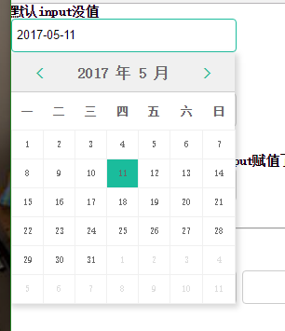

**使用**

1. 引入css、js脚本

QQ截图20170510170701

QQ截图20170510170701

1. 实现

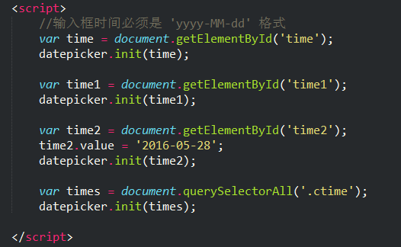

注意:

1.input要添加属性readonly

2.input的默认值或插件初始化前给input赋值，要保证value为

’yyyy-MM-dd’格式

3.如果想要修改组件的外观

建议不要修组件的html结构，可以修改css样式

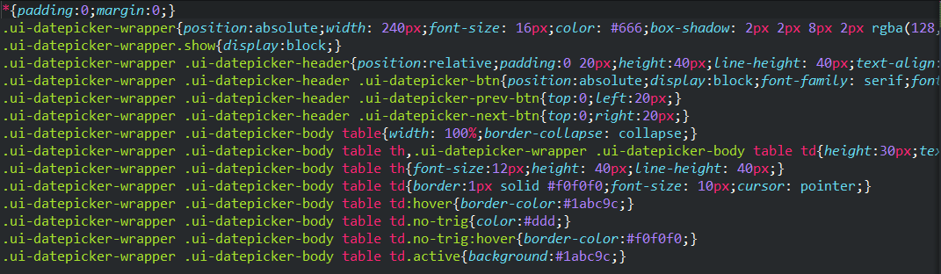

如果非要修改html结构需要做到以下几点

1.修改css样式

2.修改js的renderUI方法

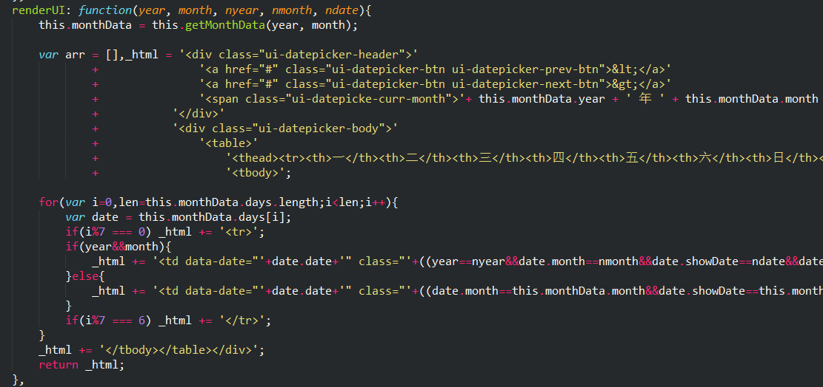

1. 修改相应的响应事件

